PLAN DE SEGURIDAD Y PRIVACIDAD DE LA INFORMACION

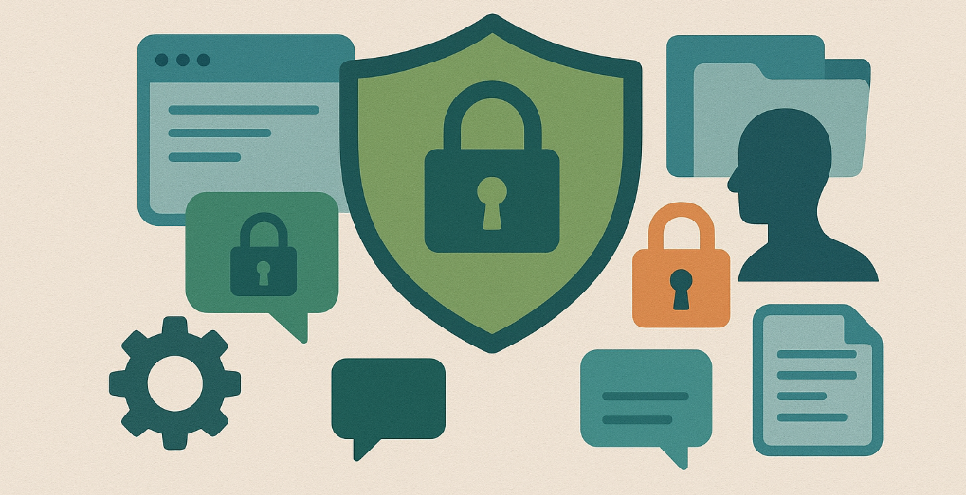

E.S.E HOSPITAL DEPARTAMENTAL SAN ANTONIO DE PITALITO

2026

CONTROL DE DOCUMENTO Y DISTRIBUCIÓN:

Control del Documento

 | Nombre | Cargo |  | Dependencia | Fecha
Autor | Gerardo Gómez Cortes  Michael Brayan Rojas Bermeo | Asesor Sistemas de Información  Especialista seguridad de la Información |  | Sistemas de Información  Mesa de ayuda LIAN BPO
Revisión | Jorge Eliecer Tovar Valencia | Subgerente  Administrativa y  Financiera |  | Subgerencia  Administrativa y  Financiera
Aprobación | Comité Institucional de Gestión y desempeño
Aprobación | Acta No. 001 del xxx del mes de enero de 2026
 | Diana Marcela Conde Martín |  | Gerente
Adopción | Resolución Gerencial No. xxxxx |  |  | Fecha: xxxx de enero de 2026

Control de los Cambios

Versión  No. | Fecha de Aprobación | Descripción de los Cambios
1.0 | Resolución No. 042 del 28/01/2020 | Levantamiento del Plan
2.0 | Resolución No. 053 del 29/01/2021 | Actualización del documento
3.0 | Resolución No. 177 del 26/07/2021 | Actualización del documento
4.0 | Resolución No. 027 del 27/01/2022 | Actualización del documento
5.0 | Resolución No. 037 del 27/01/2023 | Actualización del documento
6.0 | Resolución No.049 del 30/01/2024 | Revisión y ajuste del Plan en concordancia con los avances y actividades propuestas
7.0 | Resolución No.034 del 30/01/2025 | Actualización del documento
8.0 | Xx 2026 | Actualización del Documento

TABLA DE CONTENIDO

1. OBJETIVO 4
2. ALCANCE DEL DOCUMENTO 4
3. TERMINOS Y DEFINICIONES 4
4. MARCO NORMATIVO 6
5. ANALISIS DE LA SITUACION ACTUAL 7
6. DIAGNOSTICO ACTUAL DEL MODELO DE SEGURIDAD Y PRIVACIDAD 8
7. PLAN DE ACCIÓN 12
8. INDICADORES 16
9. DOCUMENTOS Y REGISTROS RELACIONADOS 16
10. RESPONSABLES 17
11. BIBLIOGRAFÍA 17
12. PARTICIPACIÓN CIUDADANA, APROBACIÓN Y PUBLICACIÓN DEL PLAN 18

1. OBJETIVO

- Establecer un marco de acción encaminado a la implementación del Modelo de Seguridad y Privacidad de la información - MSPI, desde el enfoque de la seguridad informática frente a ciber amenazas sobre los activos de información que soportan la prestación de los servicios de la E.S.E Hospital Departamental San Antonio de Pitalito, en atención al contexto organizacional de la entidad, las capacidades y recursos disponibles, para fortalecer la confianza de los usuarios, empleados y demás partes interesadas.

2. ALCANCE DEL DOCUMENTO

- El presente Plan de Seguridad y Privacidad de la Información aplica a todos los niveles asistenciales y administrativos de la E.S.E Hospital Departamental San Antonio de Pitalito, sus funcionarios, contratistas, proveedores, usuarios, docentes, estudiantes que realicen prácticas, pasantías o trabajos de grado, bajo el marco de un contrato y/o convenio académico y cooperantes, adicionalmente todas aquellas personas o terceros que en razón del cumplimiento de sus funciones y las de la ESE compartan, utilicen, recolecten, procesen, intercambien o consulten su información, así como a los Entes de Control, que accedan ya sea interna, remotamente o vía internet a cualquier tipo de información, independientemente de su ubicación.

3. TERMINOS Y DEFINICIONES

- Activo de Información: Es el elemento de información que cada entidad recibe o produce en el ejercicio de sus funciones. Incluye la información que se encuentra en forma expresa escrita en papel, transmitida por cualquier medio electrónico o almacenada en equipos (Audios, bases de datos, documentos, imágenes, videos, etc).
- Amenaza: Es una causa potencial de un incidente no deseado, el cual puede producir un daño a un sistema o a una organización.
- Análisis de Riesgo: Proceso para comprender la naturaleza del riesgo y determinar el nivel de riesgo. (ISO/IEC 27000).
- Auditabilidad: Define que todos los eventos de un sistema deben poder ser registrados para su control posterior.
- Autenticación: Es un acto o proceso de confirmar que algo es quien dice ser. La autenticación normalmente lleva consigo el uso de una contraseña, un certificado, un número de identificación personal u otra información que se pueda utilizar para validar la identidad en una red de equipos.
- Confiabilidad de la información: Es decir, que la información generada sea adecuada para sustentar la toma de decisiones y la ejecución de las misiones y funciones.
- Confidencialidad: Propiedad de la información que determina que esté disponible a personas autorizadas.
- Copia de respaldo: Es un duplicado que se le saca a cierta información con el objetivo de salvaguardar una copia intacta de dicha información.
- Disponibilidad: Propiedad de que la información y sus recursos relacionados deben estar disponibles y utilizables cuando se los requiera.
- Información: Se refiere a toda comunicación o representación de conocimiento como datos, en cualquier forma, con inclusión de formas textuales, numéricas, graficas, cartográficas, narrativas o audiovisuales y en cualquier medio, ya sea magnético, en papel, en pantallas de computadoras, audiovisual u otro.
- Integridad: Cualidad de la información para ser correcta y no haber sido modificada, manteniendo sus datos exactamente tal cual fueron generados, sin manipulaciones ni alteraciones por parte de terceros.
- ISO: Organización de estándares Internacionales.
- Legalidad: Referido al cumplimiento de las leyes, normas, reglamentaciones o disposiciones a las que está sujeto el organismo.
- Lineamientos: Directriz o disposición establecida por el Ministerio TIC, que debe ser implementada por las entidades públicas para el desarrollo de la Política de Gobierno Digital y se desarrolla a través de estándares, guías, recomendaciones o buenas prácticas.
- MINTIC: Ministerio de Tecnologías de la Información y las Comunicaciones.
- MSPI: Modelo de Seguridad y Privacidad de la Información definido por el Ministerio de TIC y se basa en los requisitos y controles definidos en la Norma NTC ISO 27001:2022.
- No repudio: Se refiere a evitar que una entidad que haya enviado o recibido información alegue ante terceros que no la envió o recibió.
- Política de seguridad: Es un conjunto de leyes, reglas y prácticas que regulan la manera de dirigir, proteger y distribuir recursos en una organización para llevar a cabo los objetivos de seguridad de la información.
- Riesgo: Posibilidad de que una amenaza concreta pueda explotar una vulnerabilidad para causar una pérdida o daño en un activo de información.
- Seguridad de la Información: Este habilitador busca que las entidades públicas incorporen la seguridad de la información en todos sus procesos, trámites, servicios, sistemas de información, infraestructura y en general, en todos los activos de información con el fin de preservar la confidencialidad, integridad, disponibilidad, y privacidad de la información, así como la protección de los datos personales que tratan las entidades públicas en cumplimiento de la normatividad de protección de datos personales; este habilitador tiene su soporte en el MSPI.
- SGSI: Sistema de Gestión de Seguridad de la Información, enmarcado en la Norma Técnica Colombiana NTC ISO 27001:2022.
- Sistema de Información: Se refiere a un conjunto independiente de recursos de información organizados para la recopilación, procesamiento, mantenimiento, transmisión y difusión de información según determinados procedimientos, tanto automatizados como manuales.
- Tecnología de la Información: Se refiere al hardware y software operado en la entidad o por un tercero que procese información en su nombre, para llevar a cabo una función propia del Organismo.

4. MARCO NORMATIVO

A continuación, se presenta el marco normativo relacionado con la operación de la E.S.E Hospital Departamental San Antonio de Pitalito, y detalla la normatividad a partir de la cual tienen sustento el desarrollo e implementación del Modelo de Seguridad y Privacidad de la Información en la institución.

Tabla 1. Marco Normativo
NORMATIVIDAD | DEFINICIÓN
Ley 1581 de 2012 | Establece disposiciones generales para la protección de datos personales y los principios rectores para su tratamiento.
Decreto 1377 de 2013 | Reglamenta aspectos relacionados con la autorización y tratamiento de datos personales.
Sentencia C-748 de 2011 | Define el habeas data y la protección constitucional de los datos personales.
Decreto 1008 de 2018 | Adopta la Política de Gobierno Digital en Colombia.
Política de Seguridad y Privacidad de la Información – MinTIC (MSPI) | Lineamientos para la gestión de riesgos, seguridad y privacidad en entidades públicas.
Guía de Gestión de Riesgos de Seguridad y Privacidad MinTIC (2022) | Instrumento obligatorio para la gestión de riesgos en el sector público.
Ley 594 de 2000 – Ley General de Archivos | Define disposiciones para la administración, conservación y custodia de documentos físicos y electrónicos.
Acuerdo AGN 006 de 2015 | Lineamientos para documentos electrónicos de archivo y gestión de riesgos asociados a su preservación.
Ley 1712 de 2014 | Regula el derecho al acceso a la información pública y determina obligaciones asociadas a la clasificación y reserva de la información.
Decreto 1081 de 2015 | Reglamenta parcialmente la Ley 1712.
Ley 2015 de 2020 | Regula la Historia Clínica Electrónica Interoperable (HCEI).
Resolución 1995 de 1999 | Regula la historia clínica, su manejo, custodia, acceso y reserva.
Resolución 5109 de 2015 | Establece lineamientos de seguridad para la información del sistema de salud.
ISO/IEC 27001:2022 | Estándar internacional para establecer un Sistema de Gestión de Seguridad de la Información (SGSI).

5. ANALISIS DE LA SITUACION ACTUAL

En Colombia se viene adelantando la implementación de la política de gobierno digital, tal como lo establece la Presidencia de la Republica y el Ministerio de Tecnologías de la Información y las Comunicaciones a través del Decreto 767 de 2022.

Según el manual de la política de Gobierno Digital expedido por el MinTIC, la implementación de la política de gobierno digital se ha definido en dos componentes: TIC para el estado y TIC para la sociedad, que son habilitados por cuatro elementos transversales: Arquitectura, Cultura y Apropiación, Seguridad y Privacidad de la Información y Servicios Ciudadanos Digitales.
El manual en mención, precisa que el habilitador de Seguridad y Privacidad de la Información busca que las entidades públicas implementen los lineamientos de seguridad de la información en todos sus procesos, tramites, servicios, sistemas de información, infraestructura y en general, en todos los activos de información con el fin de preservar la confidencialidad, integridad, disponibilidad y privacidad de los datos.

El documento denominado Modelo de Seguridad y Privacidad de la Información (MSPI), expedido por el MinTIC, expresa que la adopción de este, por las entidades del estado, conduce a la preservación de la confidencialidad, integridad, disponibilidad de la información, apoyada en un proceso de gestión del riesgo, brindando confianza a las partes interesadas acerca de la adecuada gestión de riesgos. La adopción, implementación y evaluación del modelo mencionado, es una actividad obligatoria según lo expresado en el Decreto 767 de 2022.

En atención a lo anterior, se presenta el plan de seguridad y privacidad de la información 2025 para fortalecer la implementación del Modelo de seguridad y privacidad MSPI de la E.S.E Hospital Departamental San Antonio de Pitalito.

6. DIAGNOSTICO ACTUAL DEL MODELO DE SEGURIDAD Y PRIVACIDAD

De acuerdo con el autodiagnóstico del Modelo de Seguridad y Privacidad de la información para el año 2024, el porcentaje de efectividad de los controles de la norma ISO 27001 fue de 66%, en comparación con el año anterior se aumentó en un 12%:

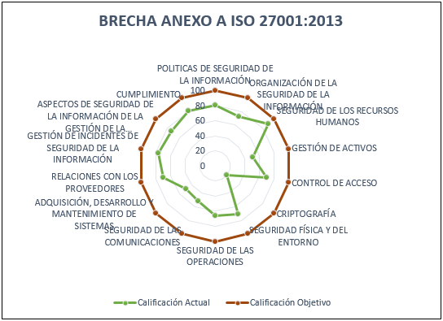
Figura 1. Brecha Anexo A Norma ISO27001
A continuación, se describen los ítems con la calificación actual, con el fin de que se adelanten las acciones para el fortalecimiento de la estrategia de seguridad digital en la entidad:

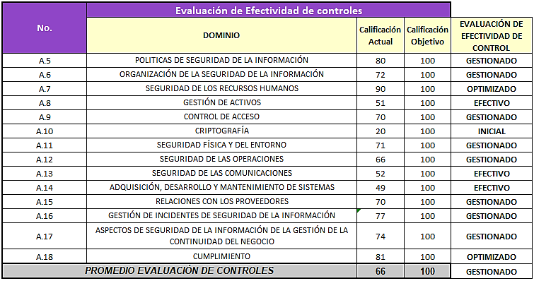
Figura 2. Evaluación de Efectividad de Controles MSPI
Por lo anterior la E.S.E. Hospital Departamental San Antonio de Pitalito, establece un cronograma de trabajo para la implementación de las guías del modelo de seguridad y privacidad de la información establecidas por el MINTIC Ministerio de Tecnologías de la información y las comunicaciones.

Tabla 2. Cronograma de actividades 2025 para la implementación del MSPI en la entidad.
META | ACTIVIDAD ENTREGABLE | TIEMPO ESTIMADO
META | ACTIVIDAD ENTREGABLE | I TRIM | II TRIM | III TRIM | IV TRIM
Autodiagnóstico | Realizar el autodiagnóstico anual del estado actual de seguridad de la información de la entidad. De igual manera establecer el nivel de madurez del mismo. | X
Inventario de activos de información | Documento con la metodología para identificación, clasificación y valoración de activos de información, validado por el comité de seguridad de la información o quien haga sus veces y revisado y aprobado por la alta dirección. | X
Inventario de activos de información | Matriz con la identificación, valoración y clasificación de activos de información. | X | X | X | X
Identificación, Valoración y tratamiento de riesgo | Documento con la metodología de gestión de riesgos. |  | X
Identificación, Valoración y tratamiento de riesgo | Documento con el análisis y evaluación de riesgos. |  |  | X
Identificación, Valoración y tratamiento de riesgo | Documento con la declaración de aplicabilidad. |  |  |  | X
Plan de comunicaciones | Documento con el plan de comunicación, sensibilización y capacitación para la entidad. |  |  | X | X
Integración del MSPI con el sistema de gestión documental. | Integración del MSPI, con el sistema de gestión documental de la entidad. | X | X | X | X

6. Análisis DOFA

El análisis de la matriz DOFA evidencia que la E.S.E. Hospital Departamental San Antonio de Pitalito ha fortalecido su gestión en seguridad y privacidad de la información, alcanzando un 66 % de efectividad en la implementación del MSPI, lo que refleja avances en políticas, controles técnicos y liderazgo institucional.
Aun así, persisten retos relacionados con la falta de herramientas centralizadas de monitoreo, la renovación tecnológica y el fortalecimiento de la cultura organizacional en ciberseguridad.
El entorno presenta oportunidades de apoyo por parte del MinTIC y MinSalud para la modernización digital, pero también amenazas crecientes como los ciberataques, las limitaciones presupuestales y las mayores exigencias de cumplimiento normativo.
En conjunto, la DOFA confirma que el hospital avanza hacia una gestión más madura, preventiva y sostenible, orientada a garantizar la confidencialidad, integridad y disponibilidad de la información y la continuidad de los servicios hospitalarios conforme a los lineamientos del Gobierno Digital y el MSPI.
Siguiendo los lineamientos recibidos por parte de la Gobernación del Huila, se hace inclusión de la matriz DOFA del Plan de Seguridad y Privacidad de la Información de la E.S.E. Hospital Departamental San Antonio de Pitalito, con el propósito de realizar un análisis integral de la situación actual en materia de seguridad y protección de la información, identificando los factores internos y externos que pueden influir en la implementación, sostenibilidad y mejora continua.

7. PLAN DE ACCIÓN

Para llevar a cabo la implementación del Modelo de Seguridad y Privacidad de la Información MSPI en la E.S.E. Hospital Departamental San Antonio de Pitalito, se toma como base la metodología PHVA (Planificar, Hacer, Verificar y Actuar), así mismo se debe tener en cuenta los lineamientos emitidos por el MINTIC - Ministerio de Tecnologías de la Información y las Comunicaciones.

De acuerdo con esto, se definen las siguientes fases de implementación del Modelos de Seguridad y Privacidad de la Información MSPI:

- Planificar: En esta etapa se proyectan los objetivos a alcanzar y se verifican los procesos vitales para conseguir los resultados acordes a las políticas de la entidad. Igualmente se determinan los parámetros de medición a ejecutar para el control y seguimiento de los procesos.
- Hacer: Se realiza la implementación de los cambios o acciones con el fin de instaurar las correcciones planificadas. Con el fin de ser eficaces y poder subsanar ligeramente posibles errores en la ejecución, por lo general se efectúa un plan piloto a modo de prueba o testeo.
- Verificar: Con el plan de mejoras en ejecución, se fija un lapso de prueba para conocer la efectividad de los cambios procediendo a su medición, que permite ajustar las correcciones planteadas.
- Actuar: Una vez realiza la verificación y de existir ajustes que de no realizarse interferirían con la consecución de los objetivos definidos, se proceden a hacer efectivas dichas correcciones, tomando las medidas adecuadas para optimizar el desarrollo de los procesos.

La E.S.E Hospital Departamental San Antonio de Pitalito estructura el Plan de Seguridad y Privacidad de la Información en concordancia con los marcos legales del estado, relacionados con la Seguridad y Privacidad de la Información, lo cual permite cumplir con el objetivo definido en este Plan.

El Modelo de Seguridad y Privacidad de la Información contempla un ciclo de cinco (5) fases, las cuales permiten que las entidades puedan gestionar adecuadamente la seguridad y privacidad de sus activos de información.

Para esto se definen las siguientes fases:

-Fase I Diagnostico: Permite identificar el estado actual de la entidad con respecto a los requerimientos del MSPI - Modelo de Seguridad y Privacidad de la Información.

Para realizar esta fase se debe efectuar la recolección de la información con la ayuda de la herramienta de diagnóstico. Una vez se tenga el resultado del diagnóstico inicial y se haya determinado el nivel de madurez de la entidad se procede al desarrollo de la fase de Planificación.

-Fase II Planificación (Planear): Hace referencia a establecer el MSPI - Modelo de Seguridad y Privacidad de la Información para la E.S.E Hospital Departamental San Antonio de Pitalito. En esta fase se debe establecer la política, los objetivos, procesos y procedimientos de seguridad pertinentes para gestionar los activos y el riesgo, buscando mejorar la seguridad de la información, con el fin de entregar resultados acordes con las políticas y objetivos de la entidad.

-Fase III Implementación (Hacer): Hace referencia a implementar u operar el MSPI. En esta fase se debe implementar y operar la política, los controles y procedimientos del MSPI – Modelo de Seguridad y Privacidad de la Información.

-Fase IV Evaluación de Desempeño (Verificar): Hace referencia a hacer seguimiento y revisión del MSPI – Modelo de Seguridad y Privacidad de la Información. En esta fase se debe evaluar y en donde sea aplicable, se debe medir el desempeño del proceso contra la política y los objetivos de seguridad. Por último, se debe reportar los resultados a la dirección, para su revisión.

-Fase V Mejora Continua (Actuar): Hace referencia a mantener y mejorar el MSPI - Modelo de Seguridad y Privacidad de la información, en esta fase de debe emprender acciones correctivas y preventivas con base en los resultados de la auditoría interna del MSPI y la revisión por la dirección, para lograr la mejora continua del mismo.

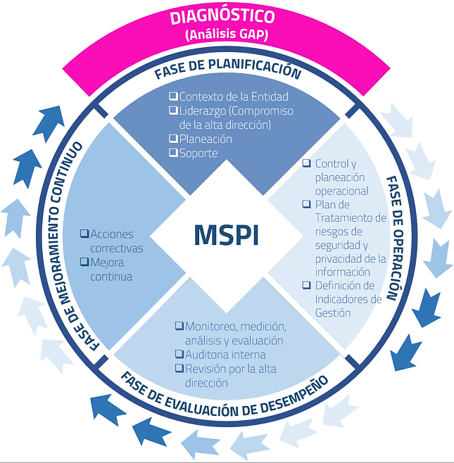
Figura 3. Ciclo de operación del Modelo de Seguridad y Privacidad de la Información.

ESTRATEGIAS

Nº | Actividad / Estrategia | Control Asociado | Responsable | Frecuencia | Evidencia
1 | Implementar SIEM o correlador de eventos financiado a través de programas MinTIC/MinSalud. | Monitoreo centralizado de eventos de seguridad | Gestión de la información / Oficial de la seguridad de la información | Semestral | Informe de implementación, licencias, reportes SIEM
2 | Actualizar la infraestructura de respaldo y continuidad mediante proyectos cofinanciados. | Copias de seguridad, DRP, redundancia | Gestión de la información / Mesa de ayuda | Trimestral | Actas de renovación, fichas técnicas, reportes de respaldo
3 | Diseñar e implementar un programa institucional de formación en seguridad digital. | Capacitación sensibilización, cultura digital | Talento Humano / Gestión de la información / Oficial de la seguridad de la información | Trimestral | Listas de asistencia, material de formación, evaluaciones
4 | Ejecutar campañas de protección de datos personales y cultura digital segura. | Protección de datos y privacidad | Gestión de la información / Oficial de la seguridad de la información | Trimestral | Evidencia audiovisual, publicaciones, registros SGSI
5 | Integrar el MSPI con el Sistema de Gestión Documental Electrónico. | Gestión documental, trazabilidad | Archivo / Gestión de la información / Oficial de la seguridad de la información | Semestral | Configuraciones, registros de interoperabilidad, actas
6 | Implementar herramientas EDR/XDR para detección temprana y automatización. | Detección de amenazas, antivirus avanzado | Gestión de la información / Oficial de la seguridad de la información | Trimestral | Consola EDR/XDR, reportes de alertas y bloqueos
7 | Diseñar base de datos institucional de evidencias del MSPI. | Repositorio centralizado de cumplimiento | Oficial de la seguridad de la información | Trimestral | Base de datos, reportes, listado de evidencias cargadas
8 | Actualizar el Plan de Contingencia y DRP para incidentes cibernéticos. | Gestión de continuidad y recuperación | Gestión de la información | Anual | Plan DRP actualizado, simulacros, actas de pruebas
9 | Priorizar recursos para reemplazo de equipos y licencias críticas. | Inventario TI, ciclo de vida | Subgerencia Administrativa / Gestión de la información | Semestral | Plan de renovación, cotizaciones, aprobaciones
10 | Establecer y exigir acuerdos SLA con proveedores críticos. | Gestión de contratos y proveedores | Gestión de la información | Semestral | Contratos, SLA firmados, informes de cumplimiento
11 | Mantener procesos de mejora continua y revisiones post auditoría MSPI. | Auditorías internas, control interno | Gestión de la información / Oficial de la seguridad de la información | Trimestral | Informes de auditoría, planes de mejora, actas
12 | Fortalecer protocolos de control de acceso aplicando mínimo privilegio y autenticación reforzada. | Control de acceso lógico | Oficial de la seguridad de la información | Trimestral | Listas de control, evidencias de revisión, reportes de accesos
13 | Actualizar políticas de seguridad y privacidad según Resolución 500/2021 y Ley 1581. | Políticas institucionales | Gestión de la información / Oficial de la seguridad de la información | Anual | Políticas actualizadas, resoluciones, actas del comité
14 | Aprovechar la experiencia del personal TIC para actualizar y ejecutar el Plan de Respuesta a Incidentes. | Gestión de incidentes | Gestión de la información | Trimestral | Reportes de incidentes, simulacros, bitácoras
15 | Optimizar indicadores institucionales para medir eficacia de controles. | Indicadores MSPI | Gestión de la información / Oficial de la seguridad de la información | Trimestral | Dashboard de indicadores, informes de gestión

8. INDICADORES

Tabla 3. Indicadores
NOMBRE | FORMULA DE CALCULO | META | FRECUENCIA | RESPONSABLE
EFECTIVIDAD DE CONTROLES DE SEGURIDAD DE LA INFORMACIÓN ISO 27001:2022 ANEXO A | Sumatoria de la calificación de evaluación de efectividad de las 4 categorías y los 93 controles de seguridad | 70 | Anual | Mesa de servicio
RONDAS DE SEGURIDAD DE LA INFORMACIÓN | Cantidad de inspecciones de seguridad realizadas / total de inspecciones programadas * 100 | Mayor a 90% | Mensual | Mesa de servicio

9. DOCUMENTOS Y REGISTROS RELACIONADOS

- Política de Confidencialidad, Privacidad y Tratamiento de Datos Personales
- Política General de Seguridad y Privacidad de la Información
- Política Desarrollo Seguro de Software
- Política Claves de Acceso Usuarios
- Política de seguridad física y del entorno
- Política de seguridad para relación con proveedores
- Políticas De Buenas Prácticas En Seguridad De La Información
- Política De Respaldo De Información
- Procedimiento de responsabilidad de la seguridad de la información
- Procedimiento de gestión de activos
- Procedimiento de seguridad ligada a los recursos humanos
- Procedimiento de seguridad en las comunicaciones y operaciones
- Procedimiento de control de acceso lógico
- Procedimiento de adquisición, desarrollo y mantenimiento de sistemas informáticos
- Procedimiento para publicación de información en la página web institucional
- Procedimiento de gestión de incidentes de seguridad
- Procedimiento de gestión de la continuidad del negocio
- Procedimiento de cumplimiento
- Procedimiento de Instalación de software
- Procedimiento de copias de seguridad base de datos
- Procedimiento de copias de seguridad de equipos de cómputo usuarios
- Procedimiento de mantenimiento de equipos de computo
- Procedimiento de restauración de base de datos
- Procedimiento de acceso al Datacenter
- Procedimiento de aceptación de pruebas para actualización o liberación

10. RESPONSABLES

- Subgerencia Administrativa y financiera.
- Asesor de Sistemas de información.
- Administrador mesa de servicio de TI.
- Oficial de Seguridad de la Información.
- Coordinadores de procesos.

11. BIBLIOGRAFÍA

- MinTIC. (2021). Modelo de Seguridad y Privacidad de la Información – MSPI. Ministerio de Tecnologías de la Información y las Comunicaciones.
https://www.mintic.gov.co/
- MinTIC. (2022). Guía para la implementación del MSPI. Ministerio de Tecnologías de la Información y las Comunicaciones.
- Presidencia de la República de Colombia. (2012). Ley 1581 de 2012 – Protección de Datos Personales.
- Archivo General de la Nación. (2015). Decreto 1080 de 2015 – Sector Cultura – Sistema Integrado de Conservación y Gestión Documental.
- MinTIC. (2013). Política de Gobierno Digital (antes Gobierno en Línea).
- ISO/IEC. (2022). ISO/IEC 27001:2022 – Sistemas de Gestión de Seguridad de la Información. International Organization for Standardization.
- ISO/IEC. (2022). ISO/IEC 27002:2022 – Controles de Seguridad de la Información. International Organization for Standardization.
- MinSalud. (2016). Manual de Gestión de la Seguridad de la Información en Salud. Ministerio de Salud y Protección Social.
- Gobierno de Colombia. (2020). CONPES 3995 – Política de Gobierno Digital.
- Superintendencia Nacional de Salud. (2020). Lineamientos para la seguridad de la información en IPS y ESE del sector salud.

12. PARTICIPACIÓN CIUDADANA, APROBACIÓN Y PUBLICACIÓN DEL PLAN
Con el fin de garantizar la participación ciudadana, el presente plan fue publicado en el mes de diciembre de 2025 en el enlace de la página web institucional: https://www.hospitalpitalito.gov.co/menu-transparencia/planeacion/plan-de-accion/2555-planes-estrategicos-2026-con-el-objeto-que-la-comunidad-efectue-observaciones, con el propósito de recibir comentarios, sugerencias y observaciones por parte de la ciudadanía, durante el periodo comprendido entre el 26 de diciembre de 2025 al 07 de enero de 2026. Una vez aprobado este Plan, será publicado de manera definitiva en la página web de La E.S.E. Hospital Departamental San Antonio de Pitalito, en la siguiente ruta: https://www.hospitalpitalito.gov.co/menu-transparencia/planeacion/plan-de-accion/2556-planes-estrategicos-y-plan-de-accion-para-la-vigencia-2026

